Dovolená 2021 – Poradna (CZ)
Obsah

Mzdové údaje 1
Převod zůstatků dovolené z minulého roku 8
Další úpravy v dovolené 10
Zadávání dovolené do Výpočtu mzdy a vliv nastavení kalendáře 12

Mzdové údaje
S ohledem na nový způsob výpočtu dovolené od roku 2021 byly provedeny následující úpravy v editoru Mzdových údajů:

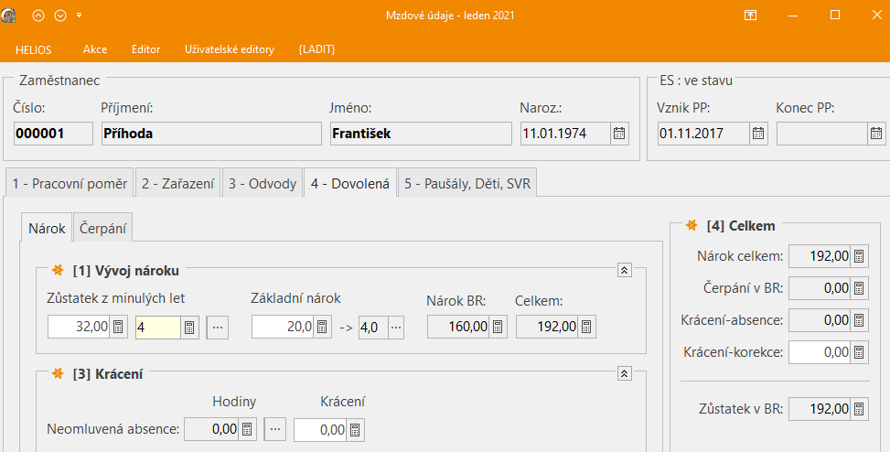

Záložka 4. Dovolená
Podzáložka Nárok:
- atributy, které nově obsahují hodiny místo dnů, se zobrazují na 2 desetinná místa místo původního 1 desetinného místa
- atributy jsou opatřeny řádnými hinty (nápověda, která se zobrazí poté, co se na atributu zastavíte myší)

[1] Vývoj nároku
Zůstatek z minulých let (ML)
Zůstatek dovolené z minulých let v hodinách – původní atribut nyní zobrazuje zůstatek dovolené z ML v hodinách, zobrazuje se na 2 desetinná místa
Zůstatek dovolené z minulých let ve dnech – nový atribut – odpovídá tomu, co bylo ve Mzdových údajích v prosinci 2020, toto pole bude zobrazeno jen v roce 2021
Tlačítko „tři tečky“ – určeno pro zobrazení informace o detailech zůstatku a čerpání "staré" dovolené:
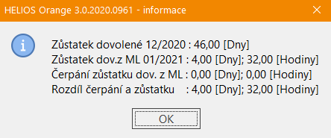
- nová pole jsou editovatelná shodně jako původní editační pole pro Zůstatek z ML
- obě pole pro leden 2021 budou naplněna uzávěrkou prosince 2020
- ruční změna atributu zůstatku z ML v hodinách způsobí přepočet celkového nároku na dovolenou a zůstatku v BR
- ruční změna atributu zůstatku z ML ve dnech žádný přepočet nezpůsobí, uživatel by měl tuto hodnotu změnit pouze v případě, že neexistují mzdové údaje v prosinci 2020, odkud by uzávěrka hodnoty zůstatku v lednu naplnila, hodnota tohoto atributu v roce 2021 bude sloužit pouze pro vyhodnocení shody čerpání zůstatku dovolené z ML ve dnech a v hodinách

Základní nárok
Základní nárok na dovolenou ve dnech – původní pole pro zobrazení základního nároku na dovolenou
Výměra dovolené v týdnech – nové pole pro zobrazení nároku na dovolenou přepočteného na týdny (Základní nárok na dovolenou /5)
Tlačítko „tři tečky“ (lze zobrazit i přes akci na pásu karet v editoru Mzdových údajů) – umožňuje zobrazit přehled Základní nárok na dovolenou:
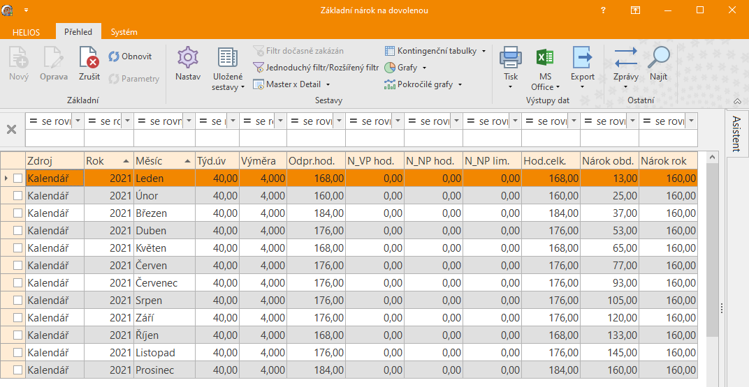
- přehled obsahuje vývoj nároku na dovolenou v průběhu vybraného kalendářního roku, kdy byl zaměstnanec v pracovním poměru
Jednotlivé položky přehledu:
Zdroj
Určuje, jakým způsobem jsou napočítány Odpracované hodiny.
- Mzdový list
V případě, že dochází k přechodu na HELIOS Orange v průběhu roku a v HELIOS Orange jsou zadány Mzdové listy, údaje se načítají ze Mzdových listů. Je to situace, kdy neexistují pro daná období vytvořené Mzdové údaje.
- Mzda
Bude nastaveno v případě, kdy existuje vypočítaná mzda a není ve Mzdových údajích nastaven Automatický dopočet hodin.
- Kalendář
Bude nastaveno v případě, kdy je ve Mzdových údajích nastaven Automatický dopočet hodin.

Kalendářní dny
Zobrazují se kalendářní dny daného měsíce. V přehledu mají význam pro výpočet nároku na dovolenou v případě, že se mění týdenní úvazek v průběhu roku. Potom dochází k přepočtu nároku na dovolenou poměrnou částí právě vůči kalendářním dnům a daného týdenního úvazku.

Týdenní úvazek
Zobrazuje se Týdenní úvazek ze Mzdových údajů zaměstnance

Výměra
Počet týdnů dovolené, opět pomocný atribut pro případný ruční přepočet nároku na dovolenou

Odpr. Hod. (Odpracované hodiny)
Jedná se o skutečně odpracované hodiny zaměstnancem. Způsob výpočtu odpracovaných hodin se liší v závislosti na tom, zda je ve Mzdových údajích zaměstnance zatržen atribut Automatický dopočet hodin.
- Je nastaven Automatický dopočet hodin – hodiny se načítají z osobního kalendáře zaměstnance
- Není nastaven Automatický dopočet hodin:
  - v uzavřených a odemčených obdobích z Odpracované doby – mzdové složky
  - v aktuálním, běžném a budoucích obdobích z Odpracované doby – kalendář

N VP hod. (Nepřítomnost – hodiny výkonu práce)
Načítají se zde hodiny, které se z hlediska nároku na dovolenou berou jako dny výkonu práce (analogicky jako do konce roku 2020).

N NP hod. (Nepřítomnost – hodiny, které nejsou výkony práce)
Načítají se zde hodiny, které se z hlediska nároku na dovolenou neposuzují jako dny výkonu práce.

N NP lim. (Nepřítomnost do limitu)
Načítají se zde hodiny, které nejsou výkonem práce, ale z hlediska limitů je lze do celkových hodin započítat.
Načíst lze tyto hodiny maximálně do výše 20násobku stanové týdenní pracovní doby, a to pouze tehdy, jestliže mimo tyto doby zaměstnanec odpracoval alespoň 12násobek týdenní pracovní doby.
Jedná se o doby, které do konce roku 2020 nebyly posuzovány jako výkon práce (např. nemocenská, rodičovská dovolená apod.)
Jestliže je limit 20násobku týdenní pracovní doby dosažen, hodnota tohoto atributu v daném období je již nula, nic se tam nenačítá.

Hod. celk. (Hodiny celkem)
Jedná se o celkový součet hodin, ze kterých se počítá nárok na dovolenou. Jde o součet Odpr. Hod.+ N VP hod.+ N NP lim.

Nárok obd. (Nárok v daném mzdovém období)
Jedná se o nárok na dovolenou ke konci daného mzdového období, měsíce.
- Základní vzorec pro výpočet nároku na dovolenou:
Hodiny celkem/Týdenní úvazek x Týdenní úvazek/52 x Výměra

Nárok rok (Nárok za celý rok)
Jedná se o nárok na dovolenou za celý kalendářní rok.

Další možné sloupce pro zobrazení:

Odpr. hod. MS (Odpracované hodiny mzdové složky)
Odpr. dny MS (Odpracované dny mzdové složky)
Odpr. týd. MS (Odpracované týdny mzdové složky)
Jedná se o odpracované doby ze mzdových složek – suma ze MS typu Základní mzda a OON započítávaných do tarifních hodin.

Odpr. hod. kal (Odpracované hodiny kalendář)
Odpr. dny. kal (Odpracované dny kalendář)
Odpr. týd. kal (Odpracované týdny kalendář)
Jedná se o odpracované doby ze mzdového kalendáře – fond PD minus Nepřítomnosti.

Rozdíl O.H. (Odpracované hodiny – rozdíl)
Jedná se rozdíl odpracovaných hodin počítaných z kalendáře a ze mzdových složek.

Autom. dopočet hodin (Automatický dopočet hodin)
Jedná se o příznak přetažený ze Mzdových údajů zaměstnance.

Zkrac.úvaz. (Zkrácený úvazek)
Příznak, zda se jedná o zkrácený úvazek.

FPD zák. (Fond pracovní doby zákonný – hodiny)
Počet hodin zákonného fondu zaměstnance pro dané mzdové období (počet pracovních dnů ze základního kalendáře v daném měsíci násobený jednou pětinou týdenního úvazku z osobního kalendáře, za pracovní dny považuje všechny dny v týdnu mimo sobot a nedělí).

Odpracované doby pro výpočet nároku na dovolenou v jednotlivých mzdových obdobích se načítají:
- u pracovních poměrů s automatickým dopočtem hodin z Odpracované doby – kalendář
- u pracovních poměrů bez automatického dopočtu hodin takto:
  - v uzavřených a odemčených obdobích z Odpracované doby – mzdové složky
  - a aktuálním, běžném a budoucích obdobích z Odpracované doby – kalendář

Vzhledem k tomu, že ve vzorci pro nárok na dovolenou jsou uvedeny „odpracované hodiny“, bude přepočet nároku na dovolenou probíhat při měsíční uzávěrce a může proběhnout i ve výpočtu mzdy.

Odpracovaná doba – zkrácené úvazky
V případě, že se jedná o zkrácený úvazek, započítávají se odpracované hodiny až do výše zákonného úvazku – plného, teprve hodiny nad tento plný úvazek jsou považovány za přesčas, a tudíž se do odpracovaných hodin z hlediska dovolené nezapočítávají.

Odpracovaná doba – výrobní firmy
V případě, že zadáváte odpracované hodiny na MS v celkovém počtu včetně přesčasových hodin, dochází pro určení nároku na dovolenou k "ořezání" odpracovaných hodin na fond pracovní doby podle osobního mzdového kalendáře.

Nárok BR – nárok na dovolenou v běžném roce, nově je atribut vyjádřený v hodinách na dvě desetinná místa
Celkem – celkový nárok na dovolenou vyjádřený v hodinách (součet zůstatků z minulých let a nároku v běžném roce)

Nepřetržitý PP – atribut byl schován
[3] Krácení
Neomluvená absence
Hodiny – zobrazuje počet hodin neomluvené absence v daném roce
Tlačítko „tři tečky“ – umožňuje zobrazení přehledu docházkových mzdových složek započítávaných do neomluvené absence v daném roce
Krácení – počet hodin krácení dovolené za neomluvenou absenci, zadáváte ručně
Oml.abs.-dny BR, Oml.abs.-krácení, Vazba/trest, Dny VP v BR – atributy byly schovány
Ke krácení dovolené dochází od roku 2021 pouze za dobu neomluvené absence. Program eviduje hodiny neomluvené absence, krácení nároku dovolené je na uživateli (neplatí zde striktní pravidlo, že firma ke krácení musí přistoupit).
Program kontroluje, že po zkrácení dovolené zůstane zaměstnanci nárok ve výši alespoň dvojnásobku týdenního úvazku, pokud byl celý rok zaměstnán.

Podzáložka Čerpání:
- atributy nově obsahují hodiny místo dnů a zobrazují se na 2 desetinná místa místo původního 1 desetinného místa
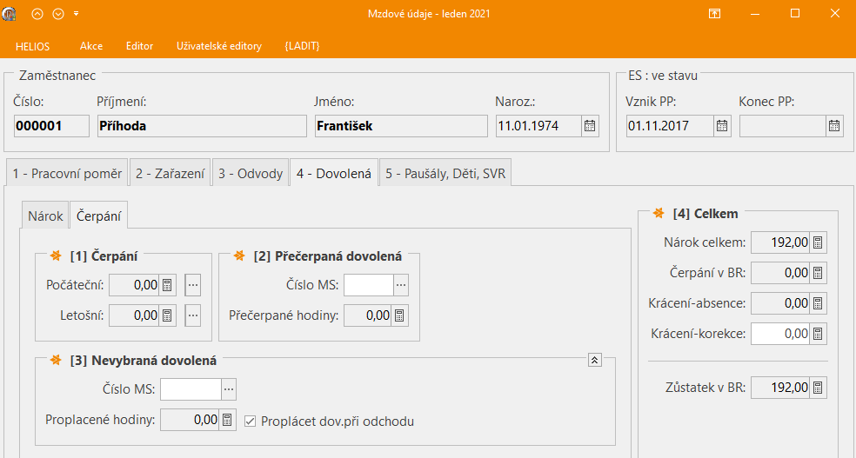

[4] Celkem
- atributy nově obsahují hodiny místo dnů a zobrazují se na 2 desetinná místa místo původního 1 desetinného místa
Došlo k úpravám i v Nastav – byly zneveřejněny dlouho nepoužívané atributy a schovány atributy, které nebudou od roku 2021 používány.

Převod zůstatků dovolené z minulého roku
Ve Mzdových údajích byl vytvořen výše zmíněný atribut Zůstatek z minulých let ve dnech (DovZustMR_DplUdaj). Tento atribut bude v roce 2021 sloužit pro převod/editaci zůstatku dovolené z minulých let ve dnech.
V následujících letech bude jeho hodnota prázdná!
Původní atribut Zůstatek z ML obsahuje od roku 2021 Zůstatek dovolené z minulých let v hodinách (DovZustatekMR).
Prosincová uzávěrka roku 2020 – převod zůstatků:
- nastaví v lednu 2021 nový atribut DovZustMR_DplUdaj na hodnotu zůstatku dovolené v BR ve dnech z prosince 2020
- původní atribut DovZustatekMR pak naplní "zprůměrovanou" hodnotou tohoto zůstatku v hodinách
"Zprůměrovanou" hodnotu určíme ze zůstatku ve dnech přepočtem přes týdenní úvazek a počet dnů v týdnu z osobního kalendáře zaměstnance pro rok 2021.
Pokud není nalezen osobní kalendář, pokusí se program údaj dopočítat z obecného kalendáře.

Způsob výpočtu a naplnění hodnoty Zůstatku z minulých let v hodinách je tedy následující – příklad:
Zůstatek z minulých let je 4 dny
Výpočet v hodinách:
40 (týdenní úvazek) / 5 (počet pracovních dnů) * 4 (zůstatek z ML) = 32 hodin

Vypočtenou hodnotu je možné korigovat – v případě, kdy by výše uvedený výpočet nepostihl všechny případy ve firmě.

Pokud je před výpočtem nové mzdy v lednu 2021 nalezena mzdová karta některého zaměstnance s prázdnou hodnotou nového atributu Zůstatek z minulých let ve dnech, je zobrazena informativní hláška a proveden převod zůstatku dovolené z roku 2020 u takovýchto mzdových karet.

Dovolenou, která byla převedena uzávěrkou z roku 2020 je nutné vyčerpat "starým" způsobem. Helios převede jak zůstatky ve dnech (z prosince 2020), tak v hodinách (denní fond x počet dnů dovolené z roku 2020).

Následně program dočerpává starou dovolenou do výše zůstatků dnů z minulého roku (zohledňuje se u nepravidelných kalendářů nastavení atributu Čerpání dovolené a Proplácení dovolené). Hodnota zůstatku dovolené z roku 2020 přepočtená na hodiny nemusí u nepravidelných kalendářů s různou délkou směn pak při čerpání "staré" dovolené v roce 2021 přesně sednout proti čerpaným hodinám za daný počet dnů (dovolená z roku 2020 se má čerpat po dnech, ne po hodinách).
Jestliže dojde k rozdílu v čerpání dovolené ve dnech a v hodinách, provádí program automaticky dorovnání při měsíční uzávěrce v atributu DovZustatekMR, tj. Zůstatek z minulých let v hodinách. Bližší informace ohledně "dorovnání" lze zjistit v Poradně v dokumentu s příklady.
Jakmile je stará dovolená dočerpána, postupuje program při proplácení a čerpání dovolené dle nové legislativy od roku 2021.

Kontrola přepočtu nároků na dovolenou
Pokud je před výpočtem nové mzdy v lednu 2021 nalezena mzdová karta některého zaměstnance s prázdnou hodnotu neveřejného atributu ELDatumOd (nepoužívá se od roku 2003), Evidenční list od, je zobrazena informativní hláška a proveden výpočet nároku na dovolené v běžném roce u takovýchto mzdových karet.
Tímto je zabezpečeno, že budou správně převedeny nároky na dovolenou (v případě, že byla roční uzávěrka provedena na verzi, která tyto zůstatky ještě nepočítala).

Další úpravy v dovolené

Nový způsob výpočtu dovolené byl zohledněn i na dalších místech, kde se s dovolenou pracuje:
editor Mzdové údaje (MU):
- při změně hodnot atributů v editoru se přepočítávají nároky i zůstatky
- nově se přepočet nároku a zůstatku dovolené aktivuje i po změně údajů v sekci Vynětí z ES
editor Počáteční hodnoty:
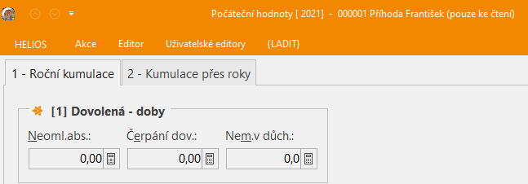
- sekce přejmenována na Dovolená – doby
- v editoru zůstaly pro dovolenou jen atributy Neoml.abs. (hodiny neomluvené absence) a Čerpání dov. (hodiny čerpání) – na dvě des.místa
- změna hodin neomluvené absence ovlivňuje kumulovaný nápočet ve MU v BR
- změna čerpání dov. se zadává v hodinách a ovlivňuje celkové čerpání dovolené ve MU v BR
Uzávěrka zaměstnance:
- položka Nápočet kumulovaných údajů řeší nápočty kumulovaných atributů včetně těch, co ovlivňují dovolenou
Uzávěrka prosince:
- aktualizuje Zůstatky z ML a Nároky v novém roce
Roční uzávěrka:
- přepočítává Nároky všech zaměstnanců z údajů v lednu
Pozor! Kontrolovat celkový nárok na dovolenou u zaměstnanců v lednu 2021 byste měli až po roční uzávěrce roku 2020.
Výpočet mzdy:
- dochází ke kontrole nároku u všech zaměstnanců ve stavu a vyjmutých z ES
- dochází k přepočtu nároku na dovolenou v BR a kontrole proti hodnotě ve Mzdových údajích

Nastavení mzdových složek 163 a 219 (Konto přesčasů, Otcovská):
- od ledna 2021 dojde ke změně nastavení mzdových složek:
  - MS 163 – bude nastaven atribut Započítat jako výkon práce na Ano
  - MS 219 – bude nastaven atribut Započítat jako výkon práce Ne, Započítat do omluvené absence Ano.
Přečerpaná dovolená:
- byl změněn algoritmus proplácení přečerpané dovolené tak, aby docházelo k proplácení dle zbývajících hodin dovolené podle nové evidence dovolené od roku 2021
Nevybraná dovolená:
- byl upraven způsob proplácení nevybrané dovolené tak, aby odpovídal nové legislativě
Výplatní lístek 2021:
- výplatní lístky byly upraveny tak, aby se zobrazovaly údaje o dovolené jednak v hodinách (dle legislativy), jednak ve dnech (pro přehlednost zaměstnanců)
Příprava nástupů:
- přenos z Přípravy nástupů do PP do přehledu Mzdové údaje vypočte nárok na dovolenou v BR a uloží do MÚ
Hromadné změny MU:
- k přepočtu Nároku a Zůstatku BR dochází:
  - při změně Základního nároku na dovolenou
  - při změně Mzdového kalendáře
Plánované změny MU:
- k přepočtu Nároku a Zůstatku BR dochází:
  - při změně Data ukončení PP
  - při změně Mzdového kalendáře a úvazků
Dohadné položky:
- byl upraven způsob výpočtu jednotlivých atributů dohadných položek
- byl zohledněn hodinový nárok na dovolenou

Zadávání dovolené do Výpočtu mzdy a vliv nastavení kalendáře

Zadávání dovolené ve Výpočtu mzdy (případně do předzpracování ručně i importem) se nemění a je nadále možný přes distribuční mzdové složky MS 210 Dovolená a MS 211 Dovolená – hodiny (bez ohledu na to, zda se jedná o dovolenou za minulé roky nebo dovolenou za rok 2021).
Z hlediska proplácení a čerpání dovolené se bude HELIOS Orange řídit osobním mzdovým kalendářem. Je tedy nutné, aby byly kalendáře zaměstnanců správně nastaveny.
Příklad:
Pokud bude například na MS 210 Dovolená zadána dovolená v intervalu od 5.1.2021 do 8.1.2021, tak se HELIOS Orange podívá do osobního kalendáře zaměstnance a podle toho, kolik hodin bude v tomto intervalu nastaveno v osobním kalendáři na jednotlivých dnech, provede proplacení a čerpání dovolené.
V přehledu Výpočet mzdy si můžete na kartě Akce přes akci Zůstatky dovolené zkontrolovat čerpání dovolené:

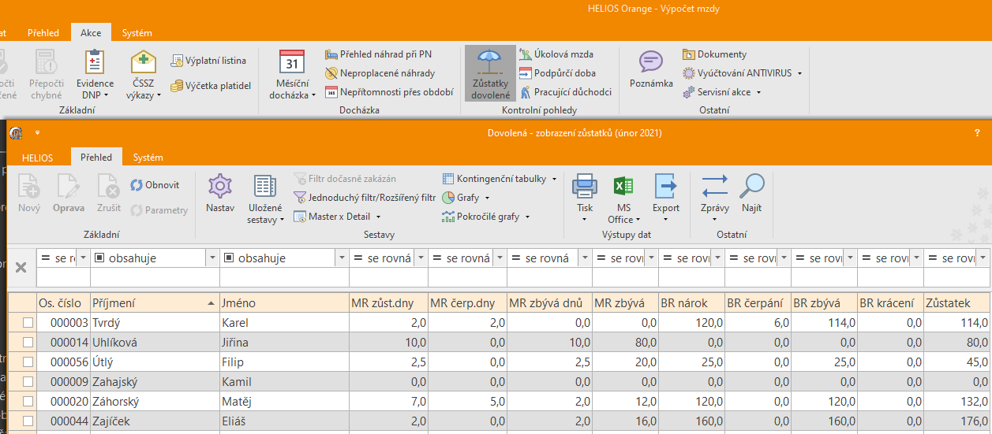

Vzhledem ke změně výpočtu dovolené dochází také ke změnám v chování kalendářů. Od roku 2021 již nebude možné nastavit v kalendáři atributy:
- Čerpání dovolené
- Proplácení dovolené
Tyto atributy jsou od roku 2021 nastaveny pouze pro čtení, a to na hodnotu proplácení a čerpání Skutečným fondem (odpovídá legislativě pro rok 2021, není možné měnit). V editoru kalendáře zcela zmizel atribut Vypni ZND – již nemá jeho nastavení význam.

Je třeba dát pozor na případy, kdy používáte nepravidelné/nerovnoměrné kalendáře a není možné nebo je příliš komplikované nastavit správně hodiny na jednotlivých pracovních dnech v osobním kalendáři zaměstnanců. Od roku 2021 není možné brát pro výpočet dovolené 8mihodinový „průměrný“ denní úvazek. Zde není možné požít MS 210 Dovolená, ale bude nutné použít MS 211 Dovolená – hodiny.
Pokud používáte Předzpracování mezd (zadáváte dovolenou ručně nebo jim importujete), můžete při použití MS 211 Dovolená – hodiny použít pro zadání informace o čerpání konkrétních dnů dovolené položky Docházka od a Docházka do.

Nastav
- atribut Dohadný zůstatek na dovolenou v BR bude od roku 2021 obsahovat vždy nulu
- přidán nový atribut Nárok na dovolenou ke konci období, který se bude plnit výpočtem mzdy od roku 2021

